**国泰新点软件股份有限公司**

地址：江苏省张家港市北二环与江帆路交界处（http://www.epoint.com.cn）

电话：0512-58188000 传真：0512-58132373



**昌吉州交投专区会员注册及诚信库操作手册**

**目录**

一、 浏览器配置 2

1.1、 Internet选项 2

1.2、 关闭拦截工具 6

二、 账号注册 6

三、 诚信库填报 8

3.1.1、 基本信息 9

3.1.2、 职业人员 11

3.1.3、 经营资质 13

3.1.4、 人员职业资格 15

3.1.5、 投标单位业绩 17

3.1.6、 账号基本信息 20

3.1.7、 新增身份 21

# 账号注册

登录昌吉州交投专区https://cjjt.etrading.cn/ 后。点击投标人登录如下图：

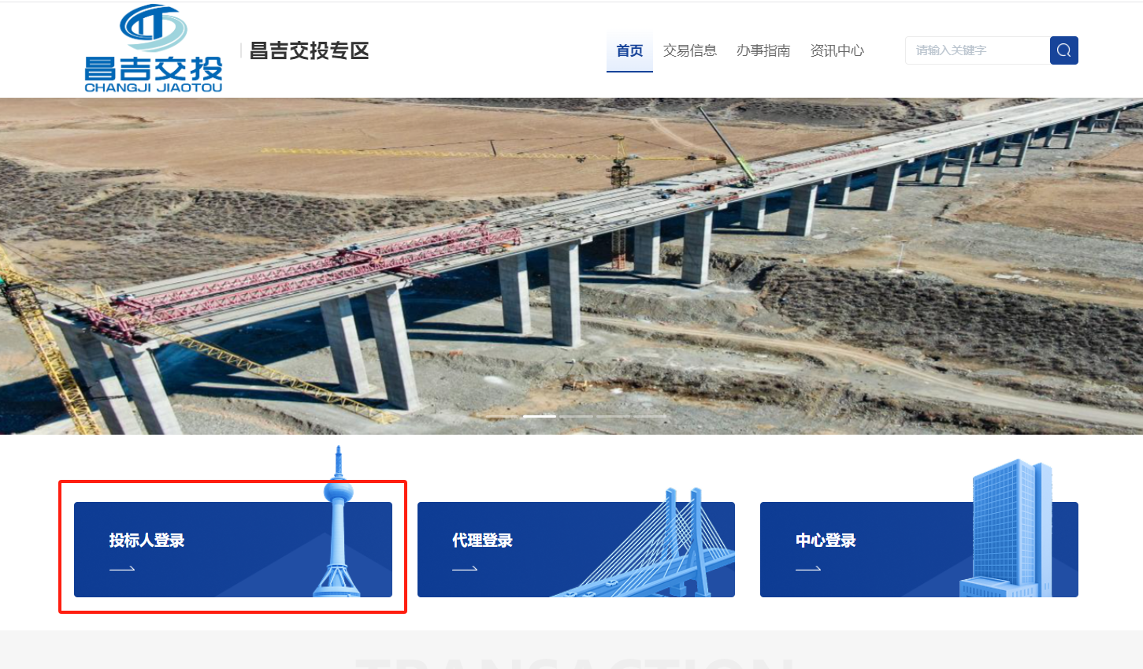

点击供应商注册

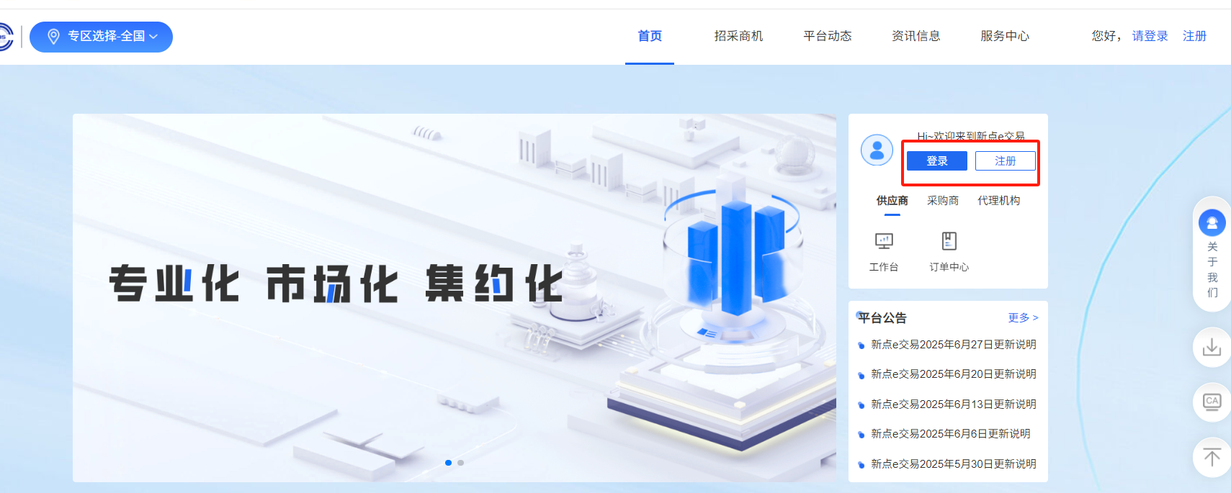

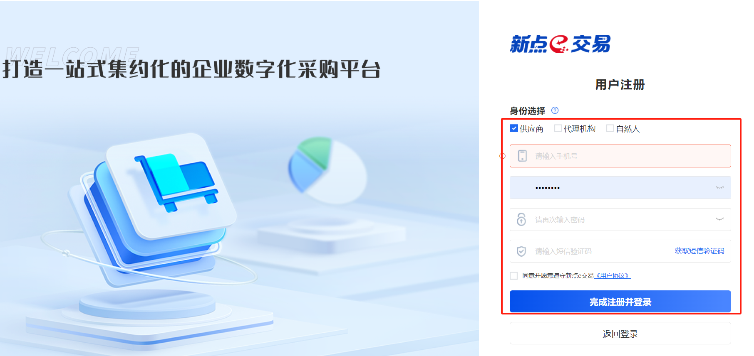

输入手机号密码获取短信验证码，即可完成账号密码注册，注册完成后输入账号密码即可完成登录。

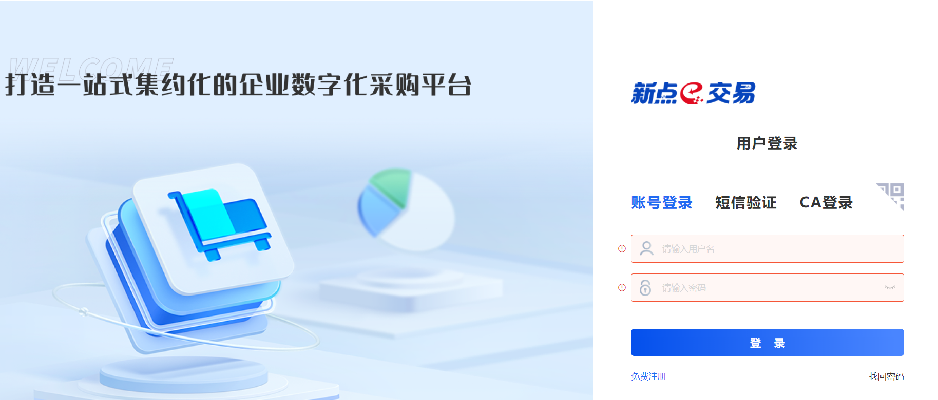

登录进去以后，选择创建企业。

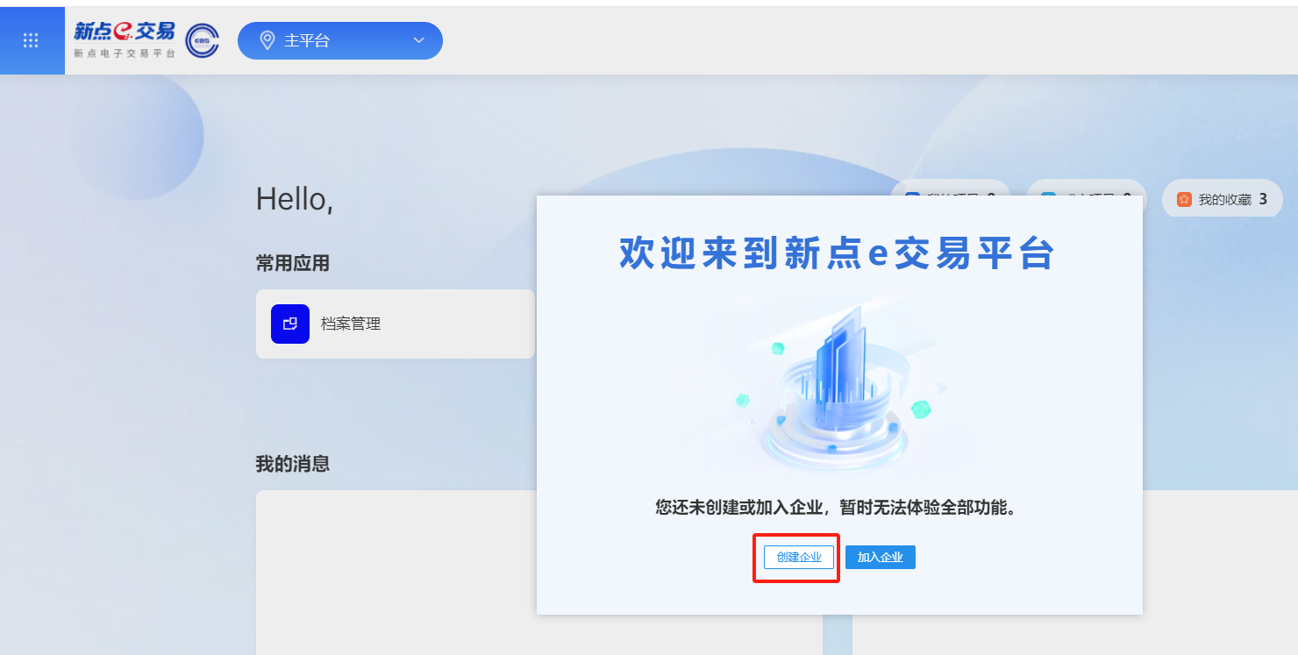

输入企业名称和统一社会信用代码并上传营业执照。

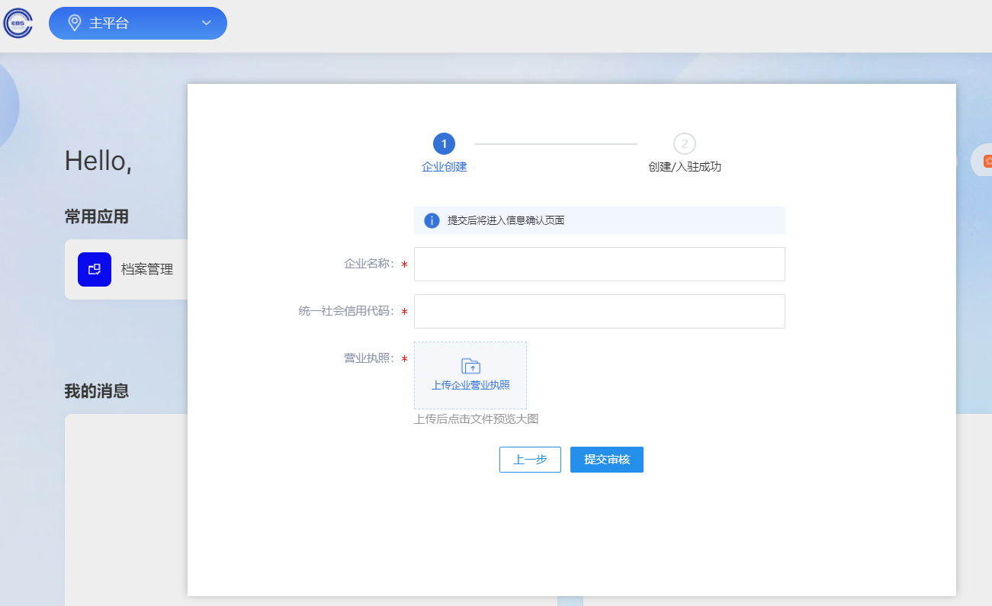

选择昌吉州交投平台

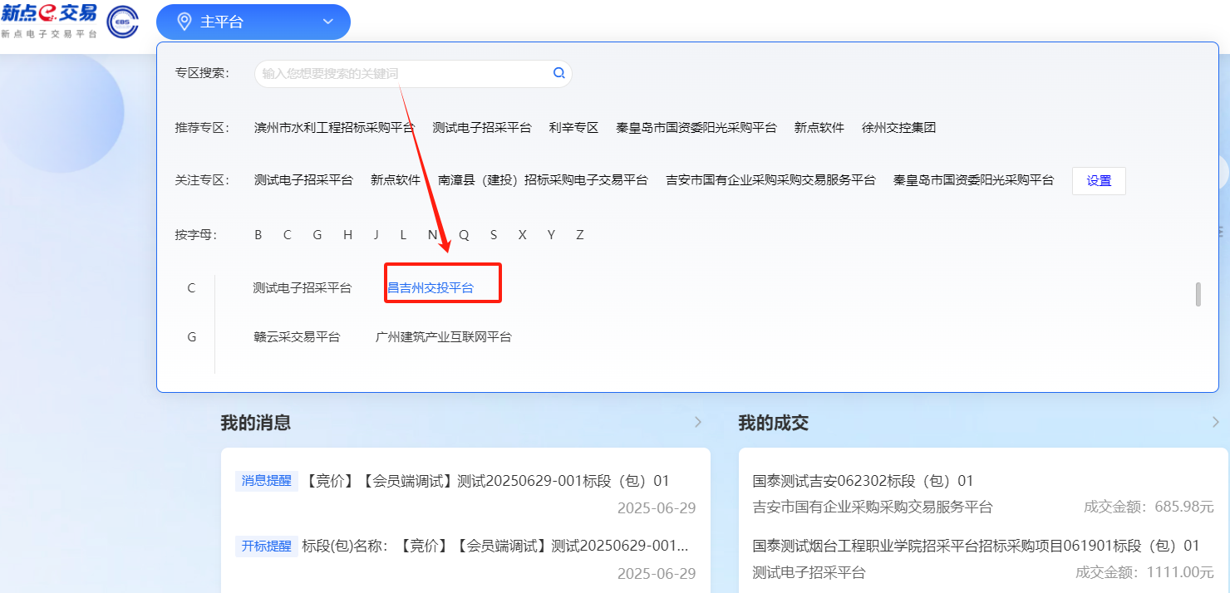

点击对应的项目进行报名

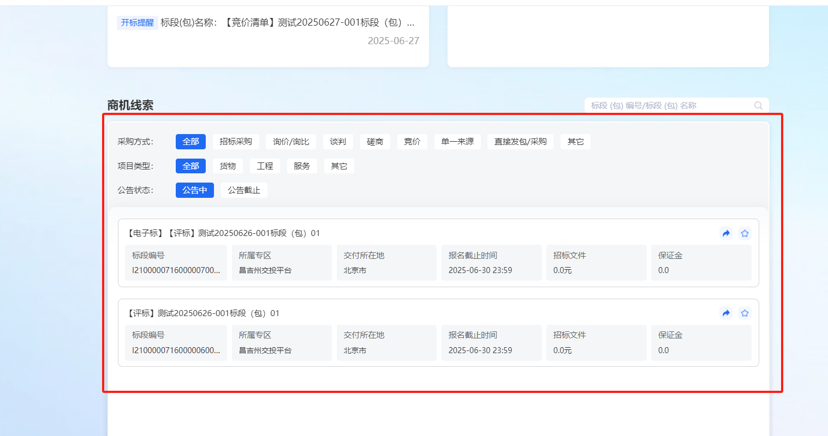

竞价采购项目使用账号密码即可；

其他采购方式电子标项目（下载的招标文件为.XDEJYZF后缀的文件）需要安装注册标证通用于投标文件的签章和加密用，可参考标证通注册操作手册。